HƯỚNG DẪN ĐĂNG BÀI VÀO TRƯỜNG HỌC KẾT NỐI
Xem clip hướng dẫn tại gg drive:
- Hướng dẫn cập nhật thông tin cá nhân
- Hướng dẫn đăng bài
- B1: Vào Không gian trường học
- B2: Chọn nút Tạo bài học mới
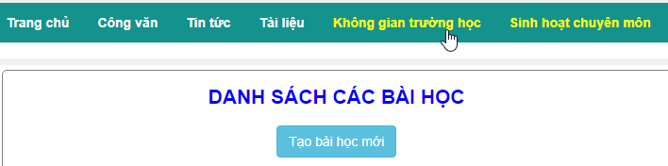

- B3: Nhập và chọn các thông tin: Tiêu đề, Lĩnh vực (tức môn học), Lớp.
Phạm vi nên để là khối hoặc trường
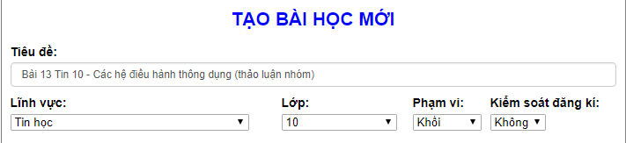
- B3: Gõ hoặc nhập nội dung bài học
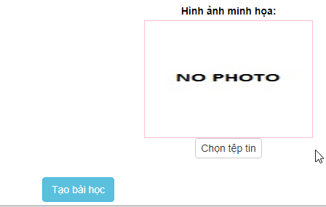
Có thể copy từ file word. Nếu khi copy hình ảnh bị lỗi thì nên chèn hình vào từ máy tính.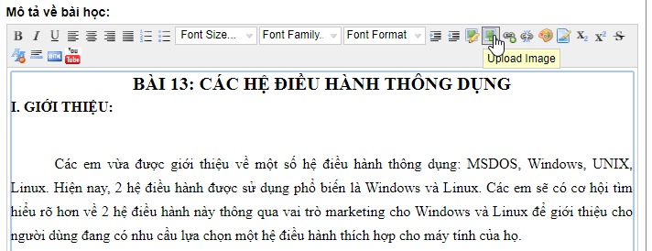
- B4: Chọn hình minh họa (Nên có)

- B5: Click nút Tạo bài học
- B6: Thêm tài liệu (Có thể là bài tập về nhà, bài trắc nghiệm, bài trình chiếu,…)
Chọn xem bài vừa đăng Kéo xuống dưới Click nút Thêm tài liệu
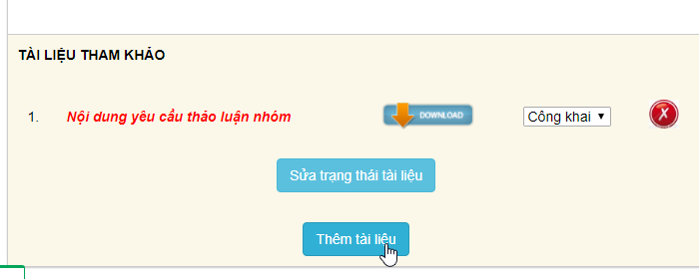
Nhớ chọn trạng thái Công khai
